一年级《在线课堂》学习单
班级： 姓名：
单元 | 数学1年级下册第6单元
课题 | 1.整十数加减整十数
温  故  知  新 | 1、口算  4+3= 9-2= 2+7= 8-5=  2、3个一加5个一是( )个一,是( )。  9个一减5个一是( )个一,是( )。
自  主  攀  登 | 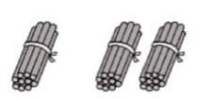  3、计算10+20=（ ）  方法一:借助小棒摆一摆，1个十加2个十（ ）个十，所以10+20=（ ）。  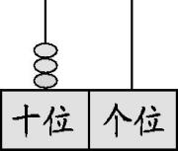  方法二:借助计数器拨一拨1+2=（ ） ，所以 10+20=（ ）。  4、计算30-20=（ ）  方法一: 3个十减2个十（ ）个十，所以30-20=（ ）。  方法二:3-2=（ ），所以 30-20=（ ）。
稳  中  有  升 | 5、直接写出得数。  3+2= 4+5= 6-4= 7-3=  30+20= 40+50= 60-40= 70-30=
说句心里话

